# 歌曲名括号（中英文括号）中包含Orchestral数据处理总结

1. 从数据库（solr）中检索出目标数据，如：疼爱【伴奏】，查看数据信息如：歌曲名，id，versiontype等

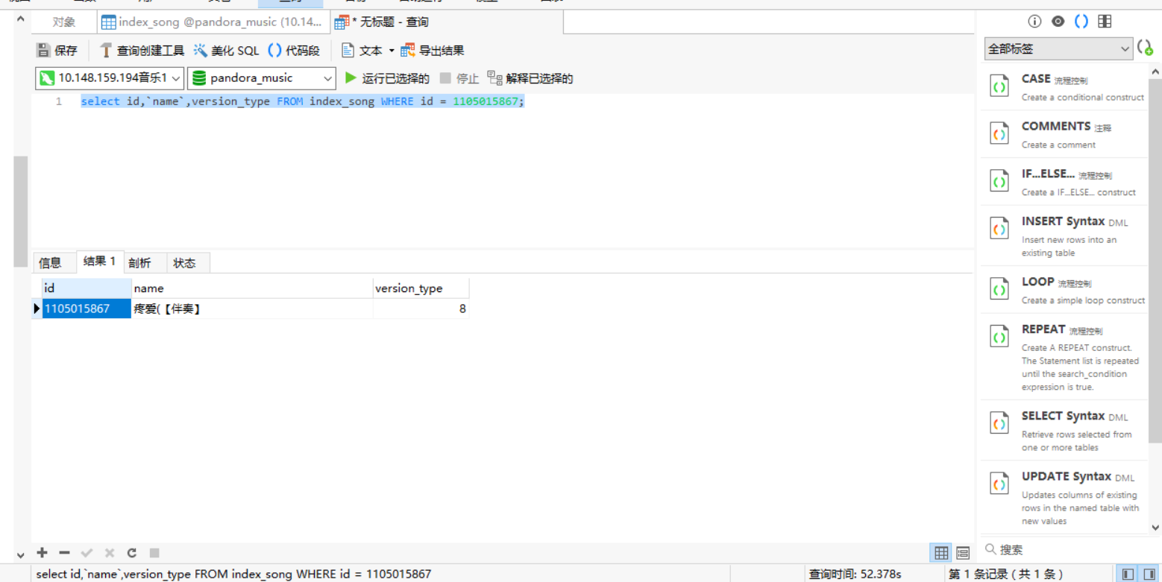

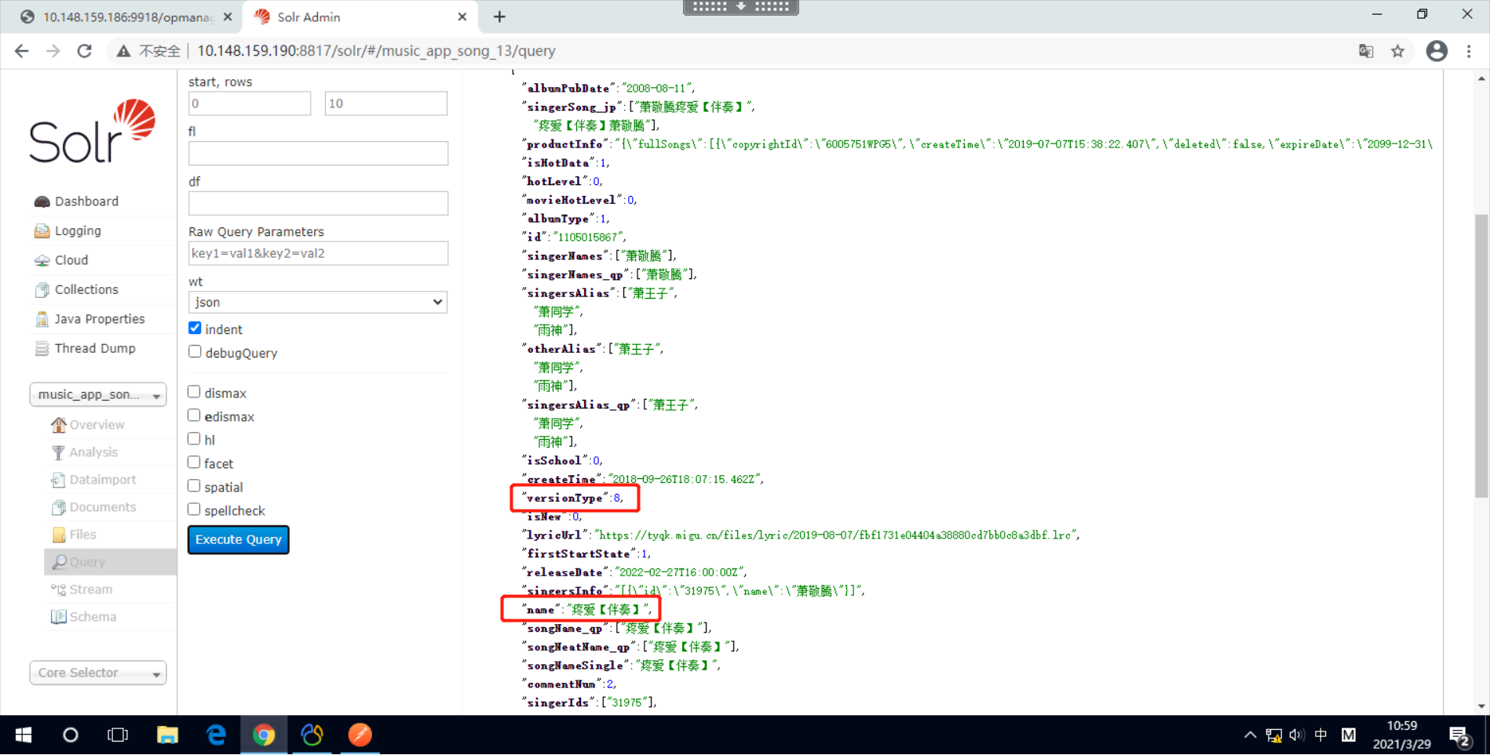

1. 执行数据处理请求，配置目标数据信息，如：歌曲名，歌曲id（与上步骤检出数据信息一致）

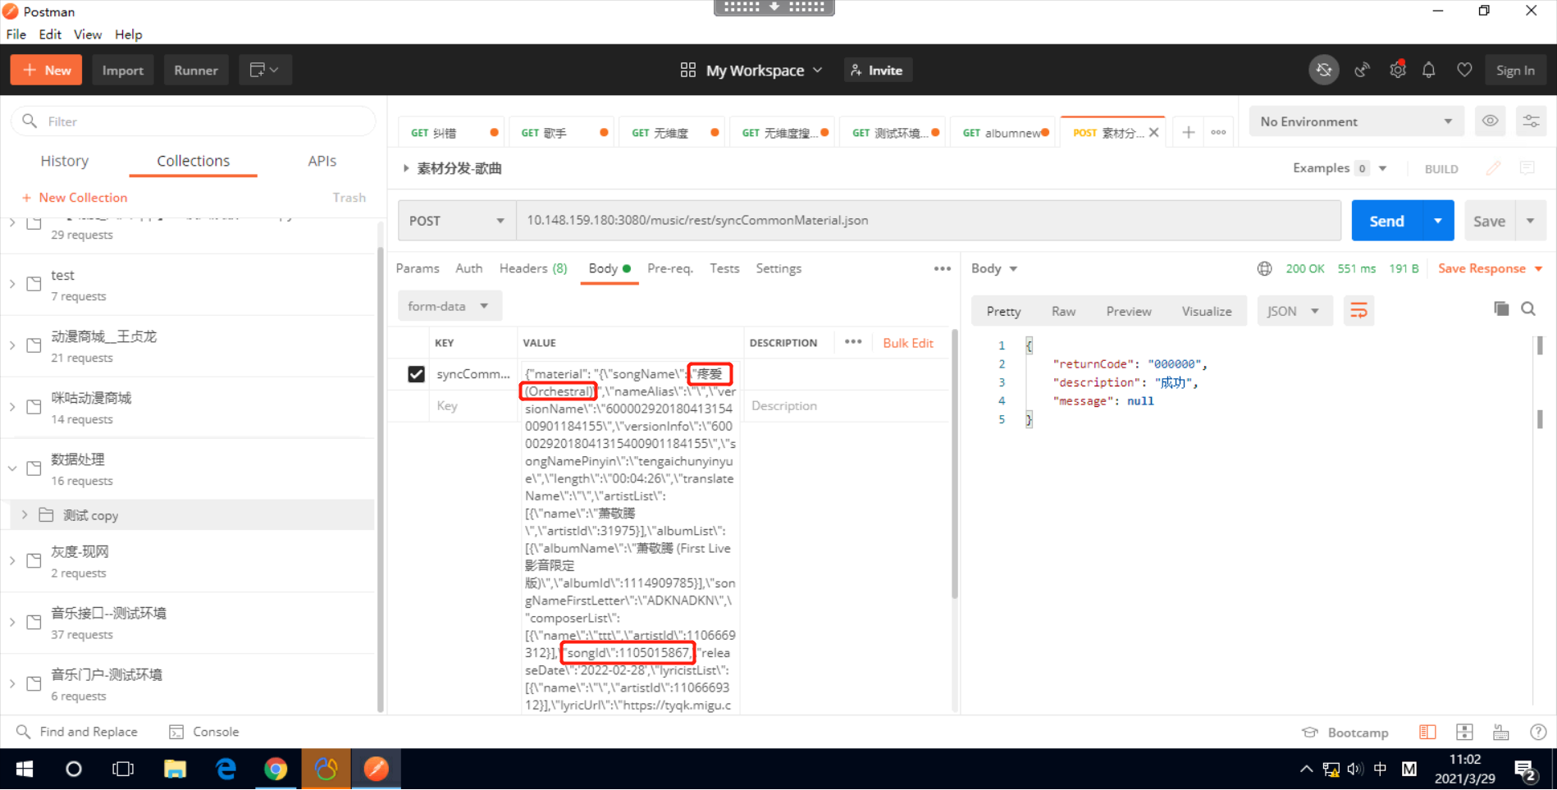

1. 再到数据库（或solr）中查询目标数据，查看versiontype是否为2，若为2代表执行成功

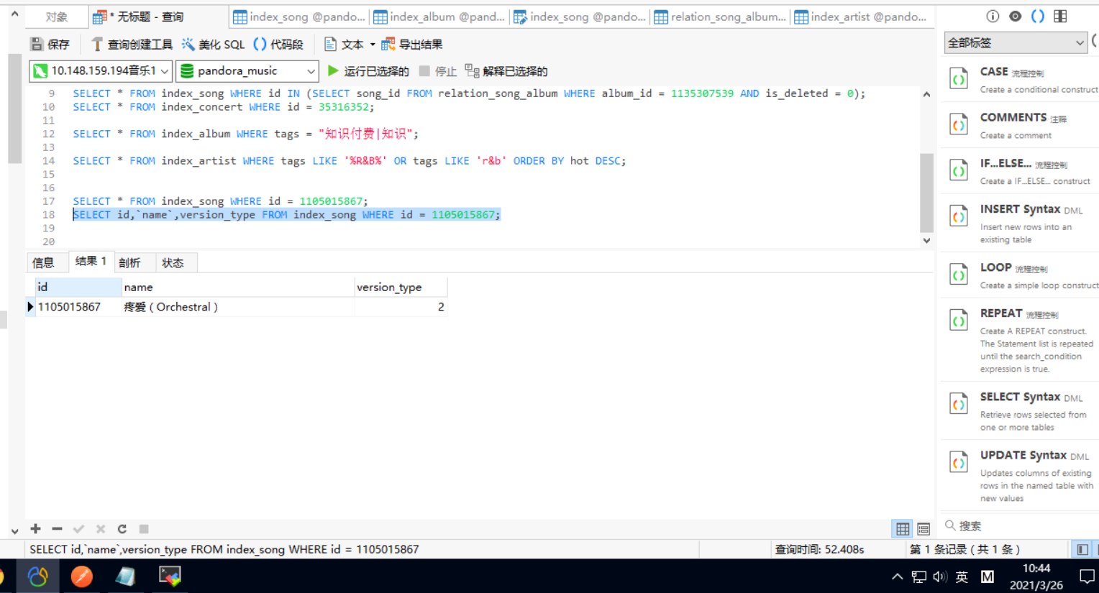

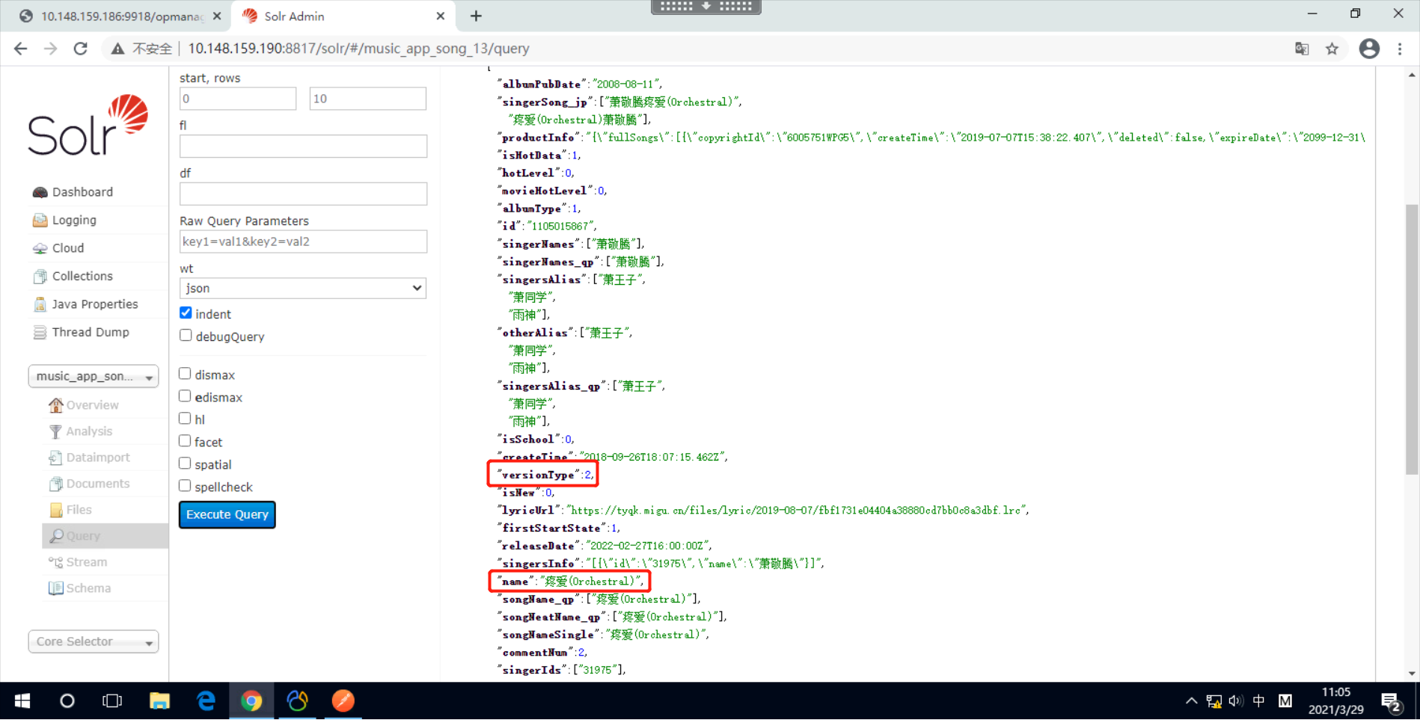

1. 可到app中查看目标数据在抽屉中

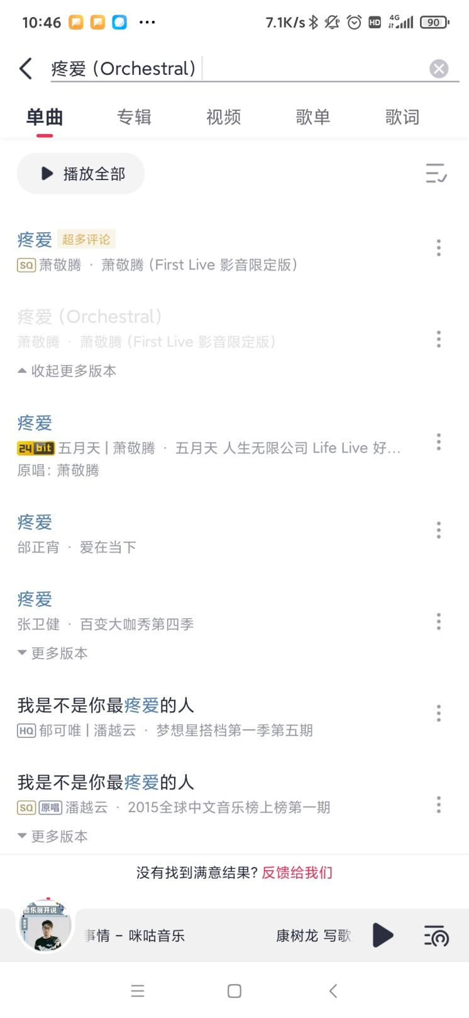

总体流程图如下：

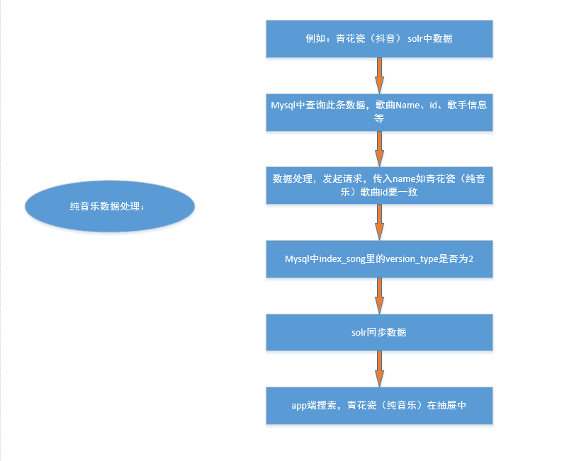

完结